Informe Cron Jobs

Se llama Cron Jobs a todas esas tareas las cuales se realizan de forma automática sin la necesidad de un usuario que tenga manualmente que realizar dicha operación. Precisamente eso es lo que pretendemos hacer, un método que automáticamente te haga una determinada función la cuál tiene más sentido hacerla automáticamente que manualmente, en nuestro caso se trata de que una rifa valga la redundancia sea rifada automáticamente sin que el moderador tenga que darle al botón de rifar.

Lo que haremos será crear un método el cuál le asigne un ganador a todas las rifas que pueden ser rifadas en estos momentos. Este método se trata del siguiente.

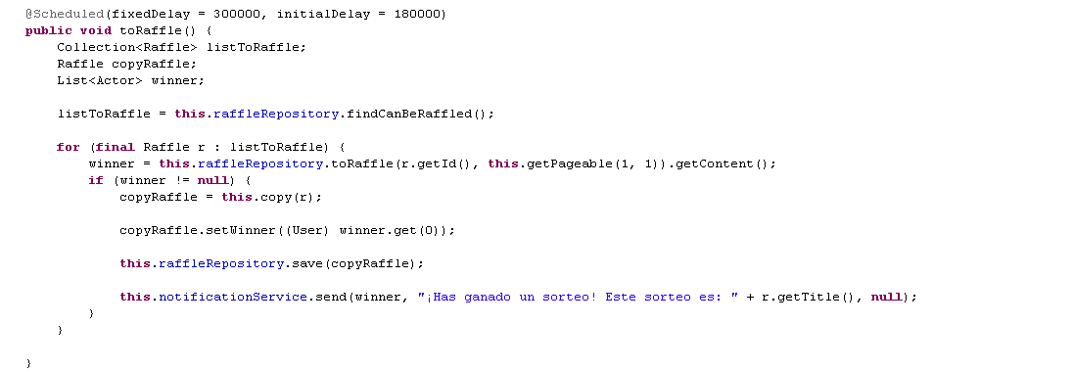

Al método le añadimos la anotación @Scheduled la cual sirve para que el método sobre el que esté puesta se lance tras una cierta cantidad de tiempo. Para que funcione de forma adecuada dicho método no debe recibir ningún parámetro y tiene que ser de tipo void. A la anotación @Scheduled le añadimos dos atributos: initialDelay, el cual establece el tiempo en milisegundos en el que se lanzará por primera vez el método cuando el servidor se enciende, en este caso es de 180000 milisegundos, es decir, tres minutos. fixedDelay, el cual establece el tiempo a partir del cual se lanzará periódicamente el método a partir de que se lanzó por primera vez tras el initialDelay, en este caso es de 300000 milisegundos, es decir, cinco minutos. Por lo tanto, nuestro método para que se rifen automáticamente las rifas disponibles a ser rifadas se lanzará por primera vez a los tres minutos de encender el servidor y a partir de ese momento se lanzará periódicamente cada cinco minutos.

Hemos tenido que añadir la siguiente clase, RaffleConfig.java la cual contiene lo siguiente:

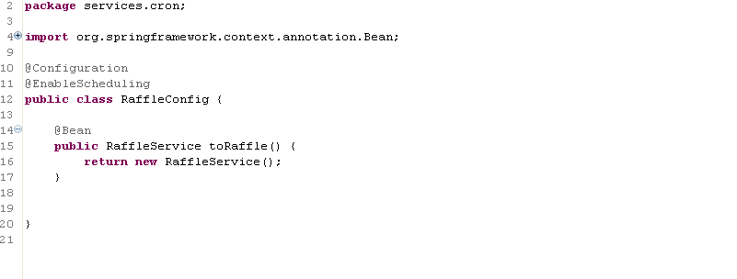

La clase tiene las siguientes anotaciones:

@Configuration la cual indica que la clase puede declarar uno o más métodos con la anotación @Bean y pueden ser procesados por el contenedor de Spring para generar “Bean definition” y peticiones a servicios para esos beans en tiempo de ejecución.

@EnableScheduling el cual activa la capacidad de detectar las anotaciones @Scheduled en algún bean en el contenedor. Por ejemplo, en nuestro caso la clase RaffleService.

@Bean que establece que el método produce un bean que es organizado en el contenedor de Spring.

El conjunto de estas tres anotaciones en esta clase asegura que el método toRaffle() con la anotación @Scheduled que está en RaffleService se lancé adecuadamente según el tiempo que se ha establecido en el @Scheduled.

Por lo que con esto basta para hacer funcionar el Cron Job, si quisiéramos definir más métodos de este tipo bastaría con hacer el método correspondiente en el servicio y en la clase que nosotros hemos llamado RaffleConfig (aunque si tuviéramos métodos automáticos en varios servicios le habríamos puesto un nombre más genérico) ponemos más beans si el método nuevo está en un servicio distinto.

No es necesario añadir nada más ya que las anotaciones usadas están por defecto en Spring, son específicamente:

* **org.springframework.context.annotation.Configuration** (@Configuration)

##### org.springframework.scheduling.annotation.EnableScheduling (@EnableScheduling)

##### org.springframework.context.annotation.Bean (@Bean)

* **org.springframework.scheduling.annotation.Scheduled** (@Scheduled)

Ahora pasaremos a explicar como comprobar que el Cron Job realmente está funcionando. El procedimiento es muy sencillo. La prueba la haremos en el entorno de desarrollo porque podemos controlar más fácilmente cuando el servidor está encendido y cuando no, pero en preproducción se han hecho las pruebas pertinentes y funciona adecuadamente.

Lo primero que haremos será popular la base de datos con el populateDatabase.xml por defecto que tenemos creado, ya que en ese populate sabemos con certeza cuales van a ser las rifas que se van a rifar de primeras y solamente hay una y es la rifa que en el populate aparece con id “raffle11”, esta rifa tiene como título “Cartera Billabong”.

Una vez poblada la base de datos encendemos el servidor y una vez encendido entramos a la aplicación rápidamente porque tenemos tres minutos antes que se rife. Entramos y nos autenticamos como “company3” la cual tiene como contraseña “company3” y le damos al siguiente enlace: “Compañía > Mis rifas”; ahí aparecerá un listado con las rifas que ha hecho la compañía, entre ellas la rifa mencionada anteriormente. Ahora basta con esperar alrededor de tres minutos y refrescar la página, y la rifa pasará de no tener ningún ganador:

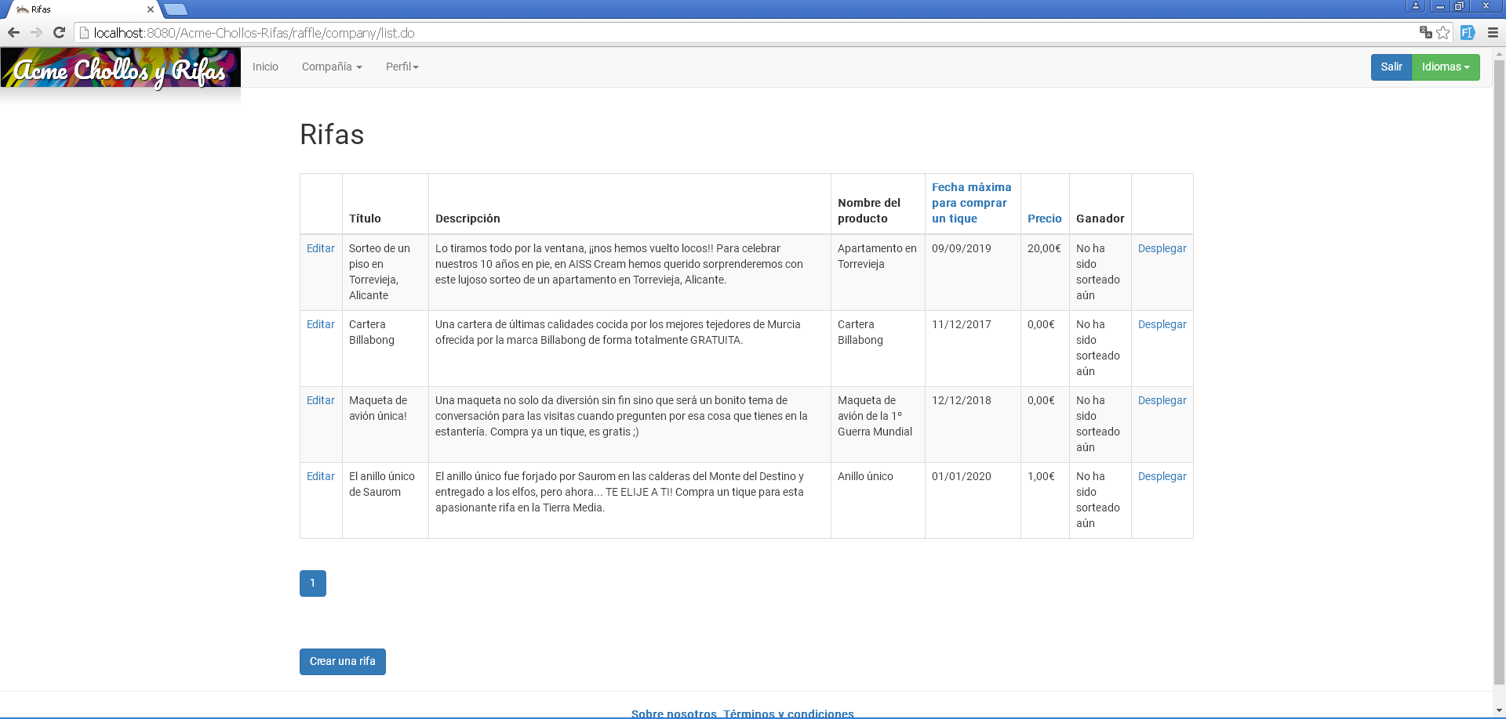

A tener uno:

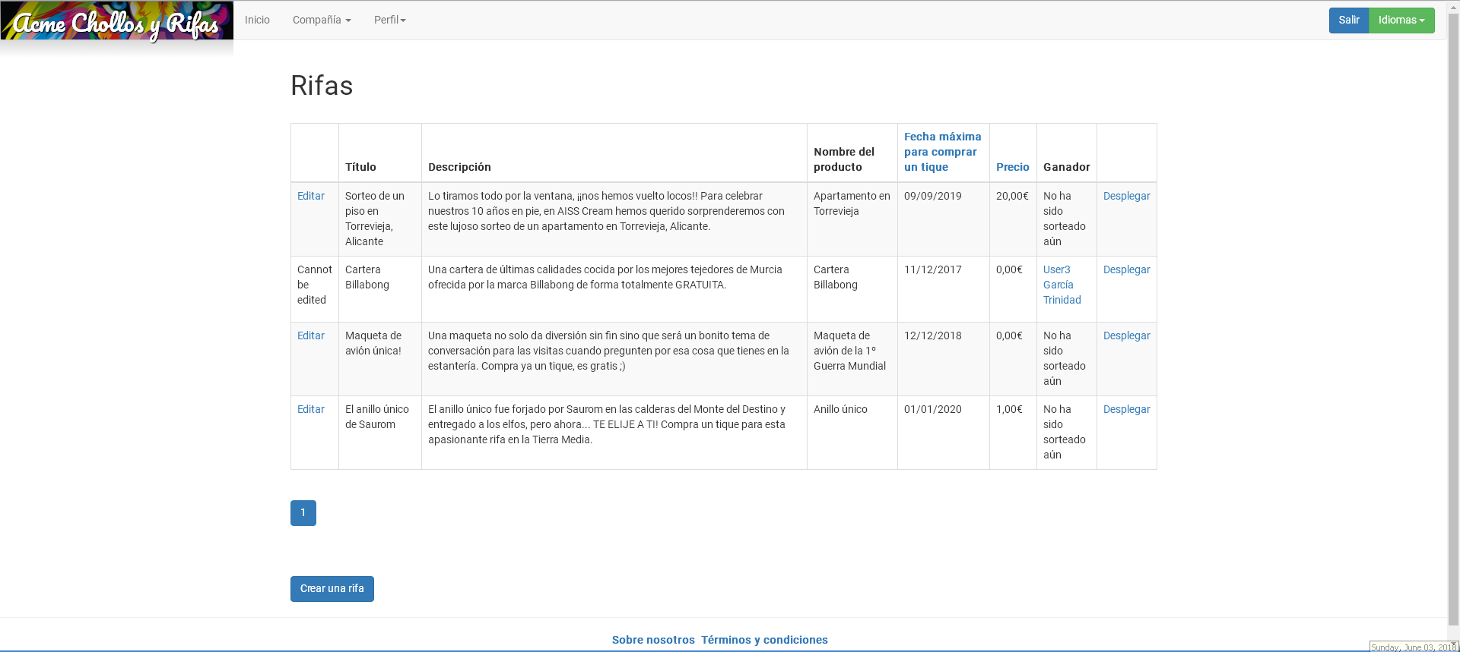

Ahora vemos que, si nos autenticamos como el usuario ganador poniendo userX como nombre de usuario y contraseña siendo X el número del usuario que aparezca que ha ganado, en nuestro caso como la ha ganado el user3 ponemos como usuario y contraseña user3. Nos vamos al enlace de “Usuario > Mis rifas” que es un listado con las rifas donde el usuario tiene un tique y entre ellas se debe encontrar la rifa que se ha rifado automáticamente y en la columna de “Ganador” debe salir tu usuario.

